我们的功能：

隐私服务我们暂时没有考虑

位置服务+社区服务
位置服务中：电子地图+个人位置服务
电子地图：兴趣点发布+兴趣点信息显示+路径显示+地图自适应
个人位置服务：定位+导航+地标共享+路径共享+搜索
社区服务中：好友系统+广告服务
好友系统：好友系统的建立+维护+基于好友系统的应用
基于好友系统的应用：地标共享+路径共享+好友信息订阅+评论系统
广告服务：兴趣点信息订阅+广告推送
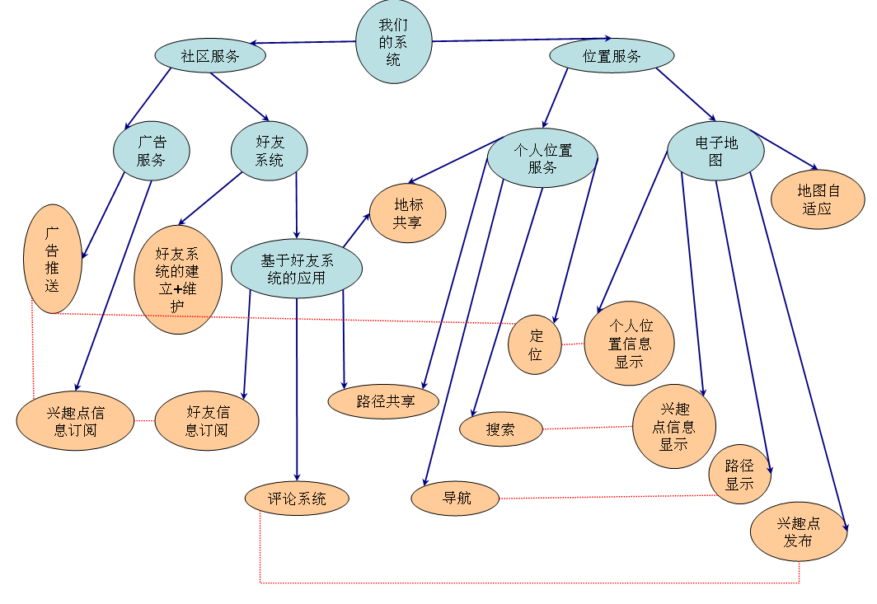
A—>B表示B是A的组成部分
红线表示二者有关联
茶色的椭圆表示最底层的子功能

子功能列表阐述：
广告推送：结合定位功能，能够实现广告的推送（最新优惠消息、活动信息）
兴趣点信息订阅、好友信息订阅：能够订阅信息，第一时间获得信息的更新，并可自主提示（响铃or闪灯）
好友系统中：能够显示好友的信息（状态、位置、最近活动、距离自己多远等）
好友系统的建立：可以通过号码来邀请好友，也可以提供基于位置的临时好友结交（临时的好友群组服务）
路径共享、导航：手动+自动导航获得的路径可以与好友进行共享
地标共享：通过请求确认的方式可以实现地标共享
（最好能够在双方同意的情况下进行某一用户的实时地标跟踪）
地图自适应：地图大小缩放等可以实现自适应，给用户更好的使用体验
兴趣点发布、评论系统：评论绑定兴趣点，通过发表评论来进行兴趣点发布
定位、个人信息显示：定位自己的位置，并予以显示
搜索、兴趣点显示：可以按照关键字进行搜索，并且在地图上予以显示
导航、路径显示：手动+自动相结合，并在地图上予以显示

